Урок: Математические представления
Дата: 25.05.18 г
Класс: 1 «а» доп. класс (вариант 2)

Тема: Формирование пространственных представлений «Далеко - близко»
Цель: Формировать пространственные представления (далеко - близко)
Задачи:
Личностные:
- Проявляет дружеские взаимоотношения. Умеет устанавливать и поддерживать контакты;
- Пользуется речевыми и жестовыми формами взаимодействия для установления контактов;
- Проявляет радость от совместных действий, доброжелательность.
Коррекционные:
- Ориентируется в пространстве с помощью игровых упражнений. Использует в речи простые предложения «далеко» стоит мишка, «близко» сидит белочка. Видит отдаленные и приближенные предметы на картинках.
- Умеет раскладывать предметы от себя далеко, близко.
- Умеет искать и доставать предметы из крупы, сухого бассейна. Выполняет последовательно организованные движения.
БУД:
- Подражает действиям, выполняемых педагогом;
- Способен удерживать произвольное внимание на выполнении посильного задания 3-4 мин.;
- Переключает взгляд с одного предмета на другой.

Вводная часть:
Орг.момент:
Скоро научусь считать 1,2,3,4,5.
Проверка посадки учеников.
Проверка наличия учеников (с поднятием руки).

Повторение пройденного материала:
- Отведение рук в стороны (вверх, в середину, вниз, к окну, к двери );
- Повторения понятий один – много (поднимание 1 руки - один, двух - много)
- Работа с геометрическими фигурами (по команде учителя, ученик указывает на круг – квадрат - треугольник, повторяют свойства фигур, складывают домик, относят его к доске доску)
Пальчиковая гимнастика:
- Работа с мячами разных размеров (катание, сжимание, подбрасывание, кручение в руках, удержание между пальцами шариков)

Осн. часть:
Стук. Появляется «Одноглазый Кар» (кукла БИ-БА-БО). Рассказывает ребятам, что живет далеко, в одном из домиков, которые ребята оставили возле доски.
Спрашивает у ребят, есть ли у них дома? Далеко ли их дома? Предлагает сделать дома рядом с ними (на партах).
- Работа с кофейными зернами. Дети должны достать для себя из зерен две плоские фигуры (квадрат и треугольник и сделать дом).
О.Кар: Покажите пальцем, где ваши дома. Они «близко». (Прошу попытаться повторить за мной слово). А где мой дом? (Дети показывают пальцем). Он «далеко» (Прошу попытаться повторить за мной слово).
О.Кар: Ребята, далеко мне идти, одному скучно. Пойдете ко мне в гости? Только я живу в лесу. Не боитесь через лес идти? Ну что ж, тогда вперед.
- Ребята кладут ладоши на парту, словно идут шагом.
О.Кар: Пока мы шли нам встретились ещё двое зверей. Они заблудились.
- Раздаю детям пальчиковый игрушки (например: зайчик, лягушонок и т.п.), дети надевают их на пальчики.
О.Кар: Здравствуйте зверята. Кто вы? Что случилось? Идете в гости к друзьям? Заблудились? А какие же дома у ваших друзей? Может быть я видел такие в лесу… Расскажите и покажите нам.
- Физминутка «Есть в лесу из бревен дом» (аудио)
О.Кар: Ой, я знаю куда вы идете, это же мои соседи. Они живут далеко (покажите, где «далеко»). А где живете вы? Близко. Покажите где «близко». Я вас провожу. Пойдете со мной? (дети кивают или говорят слово «да»).
- Ребята кладут ладоши на парту, словно идут шагом.
О.Кар: О, а вот и на пути нам девочка Маша встретилась. Она просит нас помочь. Давайте покажем как близко Маша. А теперь покажем где домик Маши (далеко). Поможем Маше найти тропинку домой.
- Задание – запутанная дорога. Покажи где далеко, где близко
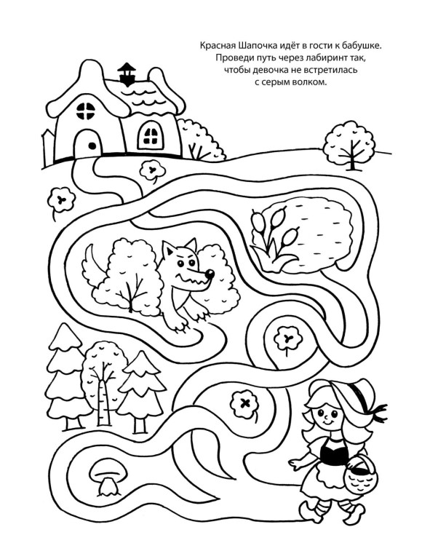
- Ребята кладут ладоши на парту, словно идут шагом.
О.Кар: На дороге нам встретились утки. Они тоже находятся на разном расстоянии. Давайте покажем какая утка ближе всего (Мама-утка). А какие утята ближе/дальше. Расскрасим утят. Те, что дальше от нее оранжевым цветом, ближе - желтым.
- Задание – встретили утят
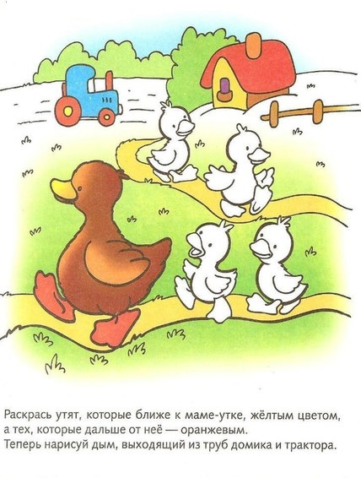
Заключительная часть
Закрепление
О.Кар: Ну вот, мы почти пришли домой. Совсем немного осталось. Вот только волк на пути. Чего тебе, волк? Волк говорит, что не пустит нас домой, пока вы его задание хитрое не выполните.
- Задание – карточки (Покажи где близко, а где далеко предмет)
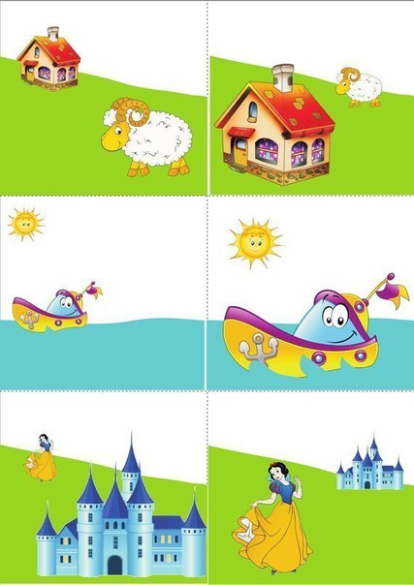
Итоги
О.Кар: Ну вот мы и вернулись наконец домой, в наш любимый лес. Сегодня мы выполнили немало важных и полезных дел. Помогли зверятам, Маше, утятам. Да и сами строили себе дом, узнали о таких понятиях, как «далеко» и «близко». Мы молодцы. Похлопаем себе.
Рефлексия
Бросаю мяч учащимся. Если звучит слово «далеко» отхожу. Ученик бросает мяч далеко; «близко» - подхожу ближе, ученик бросает ближе мяч в руки учителя.
После каждого успешно пройденного задания, дети оценивают свою работу хлопками в ладоши.

